**Конспект занятия по по развитию связной речи в средней группе «Составление сказки по серии картин с использованием**

**ТРИЗ-технологии»**

Задачи: учить составлять рассказ о конкретном объекте; устанавливать картины в правильной последовательности в соответствии с сюжетом; упражнять в умении правильно строить предложения и полно отвечать на вопросы; развивать связную речь; внимание, память, творческое мышление; продолжать работу над четкостью дикции, интонационной выразительностью речи; воспитывать умение сопереживать герою картины, понимать его чувства.

Материал к занятию: волшебное зеркало, серия сюжетных картинок «Заяц и снеговик»

Словарная работа: заяц, снеговик, Снежная королева, подпрыгивать, подставить, пригорюнился, пригревать, растаять.

**Ход занятия:**

В.: Сегодня мы с вами отправимся в сказочную страну, которая находиться в Африке там живут Король Лев и наш друг Крокодил Гена.

Дорога предстоит длинная. Чтобы быстрее туда добраться, мы с вами пройдем через волшебное зеркало.

Ну, вот мы и на месте. Что-то здесь холодно для Африки, кругом снег, мы заблудились, нужно было волшебные слова сказать.

голос Снежной королевы (кукла)

С.К.: Кто здесь шумит, кто меня беспокоит? Меня, Снежную королеву.

В.: Слышите? Мы попали в царство самой Снежной королевы. Извините, мы не хотели вас беспокоить, мы просто заблудились.

С.К.: Я вас не приглашала. Вы нарушили мой покой. И за это я вас сейчас заморожу вы все простудитесь и заболеете.

В. Не бойтесь ребята, нас так быстро не простудить, мы каждый день занимаемся гимнастикой и закаляемся.

В. Но все равно долго оставаться здесь нельзя. Давайте подумаем, как спастись от Снежной королевы (ответы детей). Снежная королева, давай мы исполним твои желания.

С.К.: Ну хорошо! Тогда я подвергну вас испытаниям. Справитесь – отпущу, нет – навечно останетесь в моём царстве.

Дети: Мы готовы!

С.К.: Первое задание, отгадайте мои любимые загадки.

Лёгкий, белый и пушистый,

А на солнышке искристый,

Лишь зимой у вас бывает

И в ладошке быстро тает.

Кто зимой метет и злится,

Дует, воет и кружится,

Стелет белую постель?

Это – снежная ... (метель)

В.: Ну что, Снежная королева, справились мы с твоим заданием?

С.К.: Что-то скучно мне стало. Развеселите меня.

Физминутка

Шел король по лесу

Шел король по лесу, по лесу,

Нашел себе принцессу, принцессу.

Давай с тобой попрыгаем, попрыгаем,

Еще разок попрыгаем, попрыгаем,

И ручками похлопаем, похлопаем,

И ножками потопаем, потопаем. (Потопаем.)

Вот вам второе задание. Хочу, чтобы вы мне рассказали сказку про моего помощника снеговика, если правильно расскажите, то сможете вернуться домой, а если нет, то навсегда останетесь в ледяном царстве.

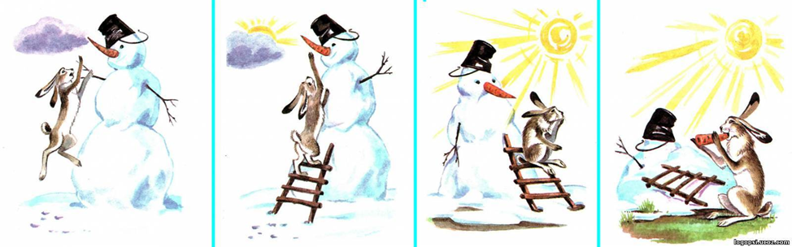

1. Ребята сначала нужно собрать эти картинки по порядку. Помогите мне!» - Рассмотрите картинки и расставьте по порядку. Установление картин в правильной последовательности.
2. Далее беседа по вопросам с опорой на серию картин. - Вы правильно разложили картинки, а теперь давайте расскажем, что нарисовано на каждой из них.
3. Кого мы видим на первой картинке?
4. Где происходит событие? Какое время года на картинке? Кто изображен на картинке?
5. «Почему прыгает зайчик? — Потому что хочет достать морковку.
6. Почему он хочет достать морковку? — Потому что он любит морковку.
7. Что происходит на второй картинке?
8. Зачем зайка принес лестницу? Он хочет достать морковку
9. Почему зайка не смог достать морковку и с лестницей? — Потому что она коротка, а снеговик высокий.
10. Рассмотри третью картинку.
11. Почему зайка пригорюнился? Потому что не достал морковку.
12. Почему снеговик становится все ниже и ниже? Потому что он тает.
13. Что произошло дальше? (четвертая картинка)
14. Почему зайчику удалось полакомиться морковкой? — Потому что снеговик растаял.
15. Почему растаял снеговик? — Потому что припекло солнышко. —
16. Почему солнышко так сильно пригрело? — Потому что дело происходило весной».
17. А теперь послушайте весь рассказ целиком. Вы будете рассматривать картинки, а я буду рассказывать.

Увидел заяц снеговика, вместо носа у него была морковка. Захотел заяц съесть ее. Стал он подпрыгивать, не может достать морковку. Подставил лесенку, не достал, сел и пригорюнился. В это время солнышко стало пригревать, снеговик растаял. Обрадовался зайчик, взял морковку и съел ее.

1. Пересказ детей (2-3 ребенка)

С.К.: Молодцы! Понравились мне ваши сказки, но отпускать мне вас жалко. Хоть и справились с моим заданием. Но делать нечего вот вам волшебные слова чтобы вернуться домой (Крибле, крабле, бумс)

.

В.: Вот мы и дома.